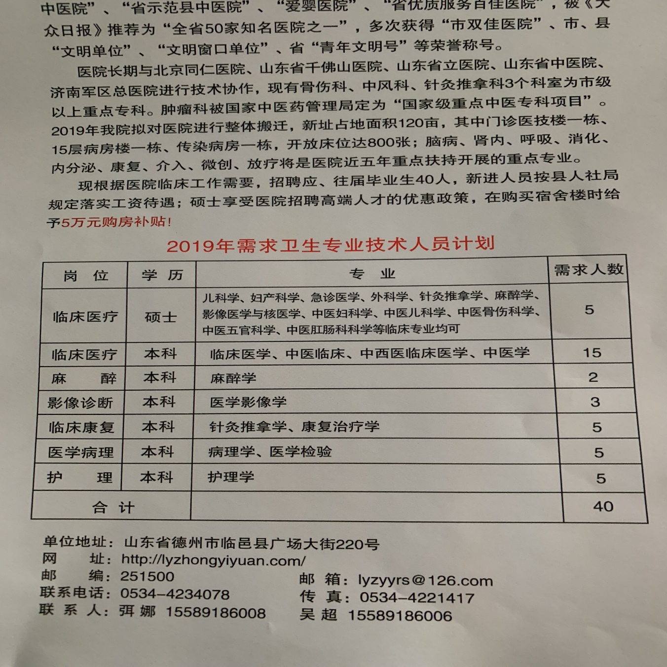
山东省德州市临邑县中医院2019年招聘简章

